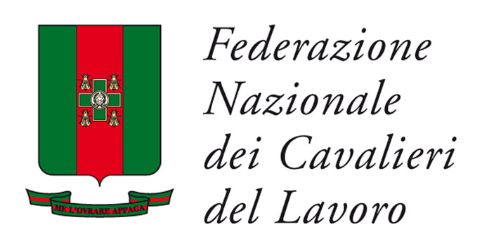

Cerimonia di consegna dell’onorificenza
ai 25 Cavalieri del Lavoro nominati il 21 maggio 2015

*********

Intervento di Antonio D’Amato
Presidente
Federazione Nazionale Cavalieri del Lavoro

*********

Roma, 22 ottobre 2015

Signor Presidente,
Autorità,
Signore e signori,
Cari Colleghi,
oggi in questa solenne Cerimonia viene conferita la più ambita delle onorificenze, il Cavalierato del Lavoro, a 25 donne e uomini che, con la loro vita di lavoro e di impresa, hanno contribuito alla crescita non solo economica ma anche sociale e civile del Paese.
Essi sono i primi testimoni di un percorso di successo realizzato insieme ai propri lavoratori e alle comunità nelle quali continuano a operare.
Noi, Cavalieri del Lavoro, non viviamo questo momento come un punto di arrivo, come un premio alla nostra carriera di imprenditori, quanto piuttosto come la riaffermazione, nella coscienza e nell’opinione pubblica del Paese, del ruolo centrale dell’impresa e del lavoro quali motori della crescita economica e del benessere collettivo.

Sviluppo economico ed equità sociale non sono in contrapposizione ma sono indissolubilmente legati fra loro.
Senza sviluppo economico non si possono creare le risorse necessarie per rendere il nostro Paese più equo, più coeso, più giusto e più solidale.
Al tempo stesso, senza equità non possono sussistere quelle condizioni di contesto e di pace sociale indispensabili perché ci sia libera impresa in libero Paese.
Tutto ciò si può realizzare solo con buoni imprenditori capaci di fare buona impresa.
Ed è questo, per ciascuno di noi, il significato più vero e più profondo dell’onorificenza di cui siamo insigniti.
In questa stessa Cerimonia vengono da Lei anche premiati gli Alfieri del Lavoro, i migliori venticinque studenti italiani che hanno dimostrato nell’intero corso della loro vita scolastica impegno, serietà e profitto.

E’ emblematico che Cavalieri e Alfieri vengano insigniti nella stessa occasione.
E’ un messaggio positivo quello che viene dato in questo momento al Paese.
Il lavoro, il merito e la responsabilità non solo nella dimensione dell’economia ma anche in quella sociale e civile rappresentano valori fondanti della nostra Repubblica.

Oggi possiamo finalmente guardare al presente e al futuro prossimo con un sentimento di fiducia maggiore rispetto a quanto non sia accaduto negli ultimi anni.
Cominciamo a intravedere una prospettiva, sia pure ancora timida, di crescita della ricchezza nazionale e di una ripresa dell’occupazione e delle attività produttive.
Dobbiamo saper cogliere l’inversione di tendenza del quadro macroeconomico e rendere ancora più incisivo il processo di riforme necessario per restituire al Paese quella capacità di competere che abbiamo perso ormai da troppi anni.

Dobbiamo recuperare ed incrementare la produttività del sistema industriale e l’efficienza dell’apparato pubblico.
Dobbiamo colmare i ritardi che ancora segnano in modo vistoso ampie aree della nazione, ritardi che frenano una possibilità piena di sviluppo economico e civile.
Dobbiamo avere il coraggio del cambiamento, la determinazione di superare i veti consociativi e la forza di rompere i blocchi corporativi che hanno fortemente frenato la modernizzazione del Paese.

L’agenda delle riforme da fare è stata più volte scritta ma resta ancora in gran parte incompiuta: dalla giustizia al fisco, dalla Pubblica Amministrazione alla scuola e al sistema formativo, dal governo del patrimonio ambientale e culturale all’assetto istituzionale.

Nei tempi più recenti si è data un’accelerazione positiva al processo riformista ma dobbiamo continuare ad agire con energia e coraggio nelle scelte così da consentire al sistema produttivo italiano e al Paese tutto di poter agganciare stabilmente la ripresa.

Non possiamo permetterci di procedere con un passo ordinario.
E’ necessario avanzare più velocemente degli altri per colmare i ritardi accumulati nei decenni precedenti.
Se non facciamo tutto questo presto e bene, le distanze si accresceranno ulteriormente diventando incolmabili.

Noi imprenditori non ci siamo mai fatti condizionare da quel clima di paralizzante sfiducia che ha caratterizzato negli ultimi anni larga parte dell’opinione pubblica del nostro Paese.
Tanto meno ci siamo rassegnati a credere che l’Italia fosse destinata a un declino inesorabile.

Siamo consapevoli, con sano realismo, delle tante e importanti debolezze competitive e delle crescenti fragilità del tessuto sociale. Ma siamo ancor più convinti che sia davvero possibile svoltare e aprire prospettive concrete per chi crede nell’Italia e voglia investire, vivere e lavorare qui.

I ritardi da colmare sono tanti e noti.
Ma ancora di più sono le nostre potenzialità.
Basta vedere quanto velocemente sia aumentato il livello di consenso e di fiducia di cui godiamo oggi a livello internazionale per il solo fatto che si sia finalmente avviato un processo di riforme.
Questo significa che dobbiamo saper essere all’altezza delle nuove aspettative ma, soprattutto, all’altezza delle nostre potenzialità.

Signor Presidente,
il nostro è un grande Paese, invidiato e ammirato nel mondo per la sua storia, le sue tradizioni, la sua cultura.
L’eredità che abbiamo ricevuta dai nostri padri rappresenta una grande responsabilità ed è, al tempo stesso, una straordinaria ricchezza innanzitutto di cultura e di valori con i quali costruire un presente e un futuro in grado di dare ai nostri figli speranza e opportunità.

E’ solo riaffermando il senso, la dignità e il ruolo dell’Italia che possiamo contribuire in misura fondamentale al rafforzamento di quell’Europa che deve essere politicamente più coesa, istituzionalmente più unita ed economicamente più forte.

Di questa Europa oggi il mondo ha sempre più bisogno.
E non solo più per garantire sviluppo e benessere, ma soprattutto per rendere possibile la difesa dei valori irrinunciabili di pace, democrazia e libertà.

Il nostro è un grande Paese, ma dobbiamo essere noi i primi a esserne consapevoli, a ricordarlo e a saperci comportare come suoi degni figli.
Questo è il messaggio che portiamo tutti i giorni insieme ai nostri collaboratori, con le nostre imprese, nel nostro lavoro quotidiano, orgogliosi di essere italiani e impegnati a fare fino in fondo, tutti, il nostro dovere.

